Черновские  вести | 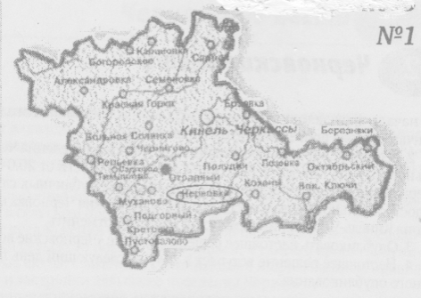
Газета Администрации сельского поселения Черновка  муниципального района Кинель-Черкасский Самарской области | № 18 (416)  18 марта 2022 года

18 МАРТА - ДЕНЬ ВОССОЕДИНЕНИЯ КРЫМА С РОССИЕЙ

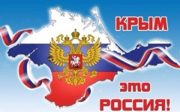

18 марта в Российской Федерации отмечается День воссоединения Крыма с Россией. На территории Республики Крым этот день является праздничным и выходным согласно республиканскому закону №80-ЗРК/2015 от 3 марта 2015 года.
Именно в этот день в 2014 году Крым (это территории полуострова Крым с расположенными на ней Республикой Крым и городом Севастополем, которые до этого входили в состав Украины) официально вошёл в состав Российской Федерации. Присоединение, а вернее – возвращение, этих территорий в состав России было зафиксировано межгосударственным договором, подписанным 18 марта 2014 года в Георгиевском зале Большого Кремлевского дворца в Москве главами России и Республики Крым. Причем, согласно данному документу Республика Крым и город Севастополь были не просто приняты в состав РФ, но и стали ее новыми субъектами.
Надо отметить, что выход Крыма из состава Украины и последующее его присоединение к России – это одно из последствий политического кризиса на Украине конца 2013 – начала 2014 годов. Напомним, что в 1921 году в составе РСФСР была образована многонациональная Крымская АССР, преобразованная в 1946-м в Крымскую область, которая в 1954 году была передана в состав Украинской ССР (кроме города Севастополя, он с 1948 года являлся городом республиканского подчинения РСФСР). После распада СССР в 1991 году, в Крымской области был проведен референдум по воссозданию Крымской автономии, а в 1992 году была принята крымская конституция, которая установила вхождение Крыма в состав Украины на договорных отношениях.
Но в связи с обострением политической ситуации на Украине в конце 2013 года, руководство Крыма придерживалось линии сближения с Россией. А после смены власти в стране в феврале 2014 года, «в условиях рвения к власти групп национал-фашистского толка», Верховный Совет Автономной Республики Крым и Севастопольский городской совет 11 марта 2014 года приняли декларацию о независимости Автономной Республики Крым и города Севастополя. 16 марта прошел общереспубликанский референдум о статусе Крыма, опираясь на результаты которого (когда более 96% избирателей высказались за вхождение республики в состав РФ), Верховный Совет и провозгласил Крым независимым суверенным государством – Республикой Крым, в которой город Севастополь имеет особый статус. И уже данное независимое государство обратилось к Российской Федерации с предложением о принятии его в состав РФ в качестве нового субъекта. О чём 18 марта и был подписан соответствующий договор в Москве, который вступил в силу 21 марта – с даты его ратификации Федеральным Собранием.
Хотя Правительство Украины не признаёт эти документы, но в Российской Федерации юридически считается, что два новых субъекта – Республика Крым и город федерального значения Севастополь – вошли в состав России, на их территории действуют российские законодательные акты.
Несмотря на «молодость» сегодняшнего праздника, он весьма любим крымчанами. Традиционно 18 марта во всех городах Республики и во многих российских городах проходит множество торжественных и праздничных мероприятий с народными гуляниями и фейерверками.

ОФИЦИАЛЬНОЕ ОПУБЛИКОВАНИЕ

ПОСТАНОВЛЕНИЕ
Администрации сельского поселения Черновка
от 18.03.2022 № 31 | № 25
Об утверждении документации по проекту планировки территории (проект планировки территории с проектом межевания в его составе) для строительства линейного объекта АО «Самаранефтегаз» 8126П "Сбор нефти и газа со скважины № 3087 Мухановского месторождения"
В соответствии со статьей 45, 46 Градостроительного кодекса Российской Федерации, руководствуясь статьей 28 Федерального закона от 06.10.2003 г. № 131-ФЗ «Об общих принципах организациях организации местного самоуправления в Российской Федерации», Уставом сельского поселения Черновка муниципального района Кинель-Черкасский Самарской области, учитывая протокол публичных слушаний от 15.03.2022 по проекту планировки территории (проект планировки территории с проектом межевания в его составе) для строительства линейного объекта АО «Самаранефтегаз» 8126П "Сбор нефти и газа со скважины № 3087 Мухановского месторождения" и заключение о результатах публичных слушаний по соответствующему проекту планировки территории и проекту межевания территории от 15.03.2022 года.
ПОСТАНОВЛЯЮ:
- Утвердить документацию по планировке территории (проект планировки территории с проектом межевания в его составе) для строительства линейного объекта АО «Самаранефтегаз» 8126П "Сбор нефти и газа со скважины № 3087 Мухановского месторождения".
- Опубликовать настоящее Постановление в газете «Черновские вести» и разместить с проектом планировки территории (проект планировки территории с проектом межевания в его составе) для строительства линейного объекта АО «Самаранефтегаз» 8126П "Сбор нефти и газа со скважины № 3087 Мухановского месторождения" на официальном сайте Администрации Кинель-Черкасского района в информационно-телекоммуникационной сети «Интернет».
- Настоящее постановление вступает в силу со дня его официального опубликования.
- Контроль за исполнением настоящего постановления оставляю за собой.

Глава сельского поселения Черновка муниципального района Кинель-Черкасский Самарской области, А.Е. Казаев

ПРАВИЛА ПОВЕДЕНИЯ НА ВОДНЫХ ОБЪЕКТАХ В ВЕСЕННИЙ ПЕРИОД

Сейчас необходимо помнить, что весенний лед очень коварен, солнце и туман задолго до вскрытия водоемов делают его пористым, рыхлым, хотя внешне он выглядит крепким. Такой лед не способен выдержать вес человека, не говоря уже о транспортных средствах.
Период половодья требует от нас порядка, осторожности и соблюдения правил безопасности поведения на льду и воде. Несмотря на все меры, принимаемые властями и службами, каждый человек сам отвечает за свою жизнь и безопасность на водных объектах.
Нельзя выходить на водоемы при образовании ледяных заторов. Не пользуйтесь не санкционированными переходами по льду. Опасно находиться на весеннем льду водохранилищ. Переходить водоемы весной строго запрещается. Особенно недопустимы игры на льду в период вскрытия рек. Прыгать с льдины на льдину и удаляться от берега недопустимо. Такие поступки, как правило, заканчиваются трагически.
Поэтому не следует забывать:
- на весеннем льду легко провалиться;
- быстрее всего процесс распада льда происходит у берегов;
- весенний лед, покрытый снегом, быстро превращается в рыхлую массу.
В период весеннего паводка и ледохода запрещается:
- выходить в весенний период на водоемы;
- переправляться через реку в период ледохода;
- подходить близко к реке в местах затора льда,
- стоять на обрывистом берегу, подвергающемуся разливу и обвалу;
- собираться на мостиках, плотинах и запрудах;
- приближаться к ледяным заторам,
- отталкивать льдины от берегов,
- измерять глубину реки или любого водоема,
- ходить по льдинам и кататься на них.,
- кататься на горках, выходящих на водные объекты.

Правила поведения на водных объектах в весенний период
БУДЬТЕ ОСТОРОЖНЫ НА ВОДНЫХ ОБЪЕКТАХ В ВЕСЕННИЙ ПЕРИОД!
СПЕЦИАЛИСТЫ СОВЕТУЮТ И РЕКОМЕНДУЮТ:
- Безопасным считается лед толщиной 7 и более сантиметров.
- Потратьте несколько минут на изучение замерзания реки или озера, прежде, чем ступить на лед.
- Если есть следы, лыжня и вешки, то этот путь будет безопасным.
- Если нет следов, то наметьте свой маршрут, помня, что:
- лед тонкий или рыхлый обычно в близи кустов, камыша, под сугробами, в местах, где водоросли или предметы вмерзли в лед.
- тоньше лед там, где быстрее течение, где бьют ключи, впадают в реку ручей или стоки промышленных вод.
- темные пятна предупреждают о непрочности льда.
- Лед не прочный, если синевато - зеленого или бело - желтого цвета.
- Под толстым слоем снега всегда могут быть проруби.
- Лед может неплотно соединяться с сушей, поэтому надо осторожно спускаться с берега.
- Проверять прочность льда надо ударами шеста или палкой.
- Если вы провалились под лед, необходимо выбраться из полыньи с той стороны, откуда пришел, так как там лед крепок.
РОДИТЕЛИ!
Не допускайте детей к реке без надзора взрослых, особенно во время ледохода; предупредите их об опасности нахождения на льду при вскрытии реки или озера. Помните, что в период паводка, даже при незначительном ледоходе, несчастные случаи чаще всего происходят с детьми. Разъясняйте правила поведения в период паводка, запрещайте им шалить у воды, пресекайте лихачество. Не разрешайте им кататься на самодельных плотах, досках, бревнах или плавающих льдинах. Оторванная льдина, холодная вода, быстрое течение грозят гибелью. Разъясните детям меры предосторожности в период ледохода и весеннего паводка. Этому следует посвятить рекомендованные темы сочинений, диктантов, конкурсы, викторины, уроки рисования беседы «О правилах поведения на льду и на воде, обучение приемам спасения терпящих бедствие и оказание помощи пострадавшим». Долг каждого взрослого - сделать все возможное, чтобы предостеречь школьников от происшествий на воде, которые нередко кончаются трагически.

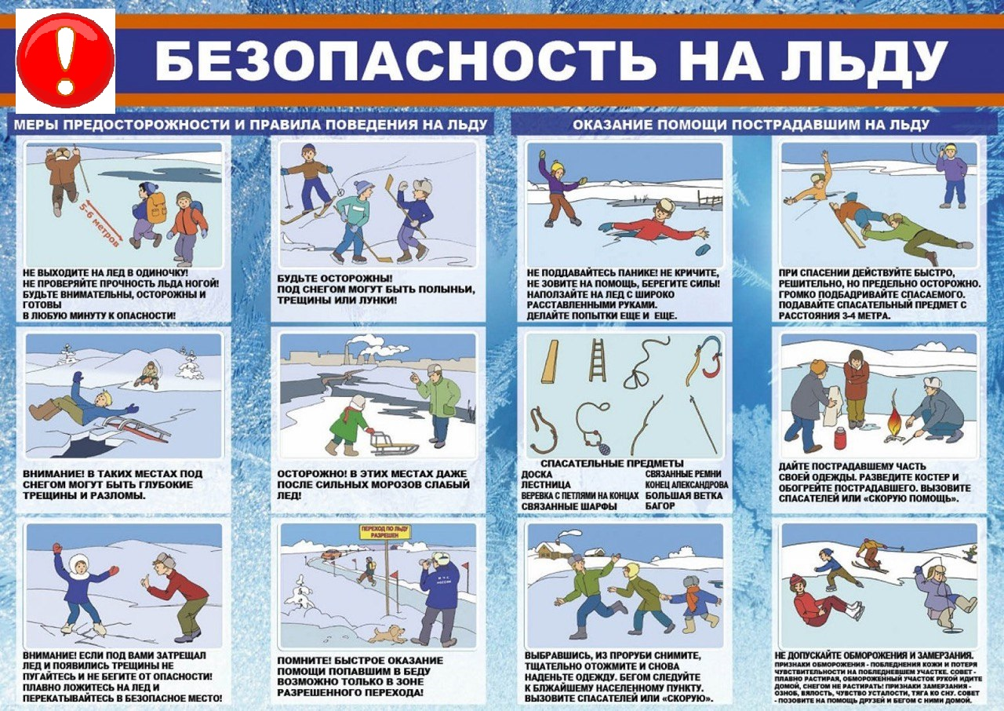

Стало известно, почему в Самарской области не отменили обязательное ношение масок

В ряде российских регионах отменен масочный режим, но в Самарской области он продолжает действовать.
Обязательное ношение масок отменено в Москве, Чечне, Крыму, Кемеровской и Тамбовской областях. Это стало возможным из-за снижения заболеваемости коронавирусом. В Самарском регионе тоже сократилось число ковид-пациентов, но пока еще не достаточно, чтобы отменять все действующие ограничения. Об этом шла речь на заседании оперативного штаба по борьбе с распространением коронавируса.
Впрочем, есть и положительные новости. С 14 марта 2022 года, в Самарской области отменили ограничения по заполняемости фитнес-центров, спортивных и культурных объектов, по работе компаний сферы услуг, по числу участников государственной церемонии заключения брака. Несовершеннолетние теперь могут свободно посещать торговые центры и кинотеатры, а также другие развлекательные учреждения без сопровождения взрослых. Возобновляется оказание первичной медико-санитарной помощи, в том числе в полной мере — проведение профосмотров и диспансеризаций. Самоизоляция для граждан старше 60 лет теперь носит рекомендательный характер.
А вот отмену масочного режима, власти решили преждевременной. Также сохраняются требования по дезинфекции помещений и проведению входной термометрии. Однако специалисты не исключают, что на следующем заседании штаба будет рассмотрен вопрос о новых послаблениях, и ношение средств защиты станет не обязательным.
Продолжают действовать и штрафные санкции за нарушение масочного режима. В Самаре, например, с 7 по 13 марта оштрафовали 51 пассажира в общественном транспорте за отсутствие средств защиты.

Соучредители газеты«Черновские вести»: Администрация сельского поселения Черновка муниципального района Кинель-Черкасский Самарской области, Собрание представителей сельского поселения Черновка муниципального
района Кинель-Черкасский Самарской области.
Издатель Администрация сельского поселения Черновка муниципального района Кинель-Черкасский
Самарской области.
Адрес редакции: Самарская обл., Кинель-Черкасский р-н, с. Черновка, ул. Школьная, 30. тел. 2-66-43
Email:adm.s.p.chernowka@yandex.ru
Газета выпускается не реже одного раза в месяц.
Газета распространяется бесплатно.
Тираж 50 экз.

